附件

上海市交通运输行业节能减排小组
工作指南

上海市交通委员会
2021年2月

目 次
前言 2
1 适用范围 4
2 规范性引用文件 4
3 术语、缩略语和定义 4
4 总则 7
4.1 内涵和特点 7
4.2 活动推进构架 7
4.3 原则 9
5 管理要求 9
5.1 领导重视 9
5.2 纳入管理体系 9
5.3 完善激励机制 9
5.4 统筹骨干培训 9
6 活动导引 10
6.1 团队组建 10
6.2 项目选择 10
6.3 计划申报 11
6.4 活动程序 11
7 总结报告与成果评审 14
7.1 成果总结报告的原则要求 14
7.2 成果总结报告的注意事项 14
7.3 活动成果的评审 15
7.4 活动成果的发布与分享 15
附录A （资料性附录）JJ小组活动常用工具 16
附录B （资料性附录）JJ小组活动项目分类 32
附录C （资料性附录）成果交流PPT制作模板 34
附录D （资料性附录）成果交流PPT制作典型案例 36
附录E （规范性附录）分阶段自评分表 39
附录F （规范性附录）活动成果评审表 40

前言
本指南按照GB/T 1.1-2009给出的规则起草。
本指南由上海市交通委员会提出并归口。
本指南起草单位：上海市交通运输行业协会、中国铁路上海局集团有限公司、中铁二十四局集团有限公司、中交第三航务工程局有限公司、上海国际机场股份有限公司。
本指南主要起草人：褚永森、陆志华、张奇、谢烈金、康益、夏天放、戴根宝、于彦、王大军、林莉君
本指南于2021年2月首次发布。

上海市交通运输行业节能减排小组工作指南

适用范围
本指南规定了交通运输行业节能减排小组（以下简称：“JJ小组”)活动的总则、管理要求、项目开展流程和成果总结。
本指南适用于上海市交通运输行业企事业单位开展JJ小组活动。

规范性引用文件
下列文件对于本文件的应用是必不可少的。凡是注日期的引用文件，仅所注日期的版本适用于本文件。凡是不注日期的引用文件，其最新版本（包括所有的修改单）适用于本文件。
GB 17167 用能单位能源计量器具配备和管理通则
GB/T 23331 能源管理体系要求
GB/T 2589 综合能耗计算通则
DB31/T 671 工业企业能效对标管理导则
交办科技（2016）191号 绿色交通标准体系 （交通运输部办公厅发布）
沪发改环资（2009）002号 关于在本市有关重点领域试点开展节能减排改进小组活动的通知

术语、缩略语和定义

能源 energy
能源是指煤炭、石油、天然气、生物质能和电力、热力以及其他直接或者通过加工、转换而取得有用能的各种资源。
注：交通运输行业内特指通过市场供应获得的汽柴油、燃料油、天然气（LNG和CNG）、电力、液化石油气（LPG）、氢气等含能物质。

节能 energy conservation
根据国家《节约能源法》的定义，“加强节能管理，采取技术上可行、经济上合理以及环境和社会上可以承受的措施，减少从能源生产到消费各个环节中的损失和浪费，更加有效地利用能源”。交通运输行业的节能，是在不降低服务和运输质量为前提的节能行为。

节能量 amount of energy saving
通过结构调整（包括产业结构和能源结构调整）、技术改进、加强管理等措施，在不改变作业量和服务水平质量的前提下，相对于同期、定额、标杆所减少的能源消费量即视为节能量。
ΔE=Q×Δe= Q×(e₁-e₀)
其中：ΔE 节能量，Q 业务量，Δe 单耗降低量，e₁ 实施后单耗 e₀ 实施前单耗

减排 emission reduction
节约物质资源，减少废弃物和环境有害物（包括废气、废水、废渣和噪声等）排放。废弃物的资源化再利用属于减排范畴。

投资回收期 Payback Period
投资回收期是使累计的经济效益等于最初的投资费用所需的时间，建议单位取“月”。

QUEST
QUEST方法是JJ小组开展项目活动的理论模型，其五个阶段—问题提出（或：项目阐述）（Question）、现状了解（Understand）、因素分析（Effect）、对策实施（Solution）和结果验证（Test）的首字母组成的缩略语。

5M1E
在因素分析时，对人员(Man)、机器(Machine)、材料(Material)、方法(Method)、环境(Environment)和度量系统(Measurement)六个主要方面开展调查，简称人、机、料、法、环、量。

5W1H
在安排工作及总结过程中，对选定的项目、工序或操作，从原因（Why）、对象（What）、地点（Where）、时间（When）、人员（Who）、方法（How）等六个方面进行分解和决策的思维方法。

SMART原则
JJ小组活动项目选择的原则：具体（ Specific）、可度量（Measurable）、可实现（Attainable）、现实性（Realistic）、有时限（Timebound）。

标准煤与标准油 standard coal & standard oil
能源的种类很多，所含的热量也各不相同，为了便于汇总统计和分析对比，需要采用统一的单位进行衡量，即标准燃料，国际上习惯采用的标准燃料有两种，国家标准GB 2589—2008《综合能耗计算通则》规定，收到基低位发热量等于29307.6kJ（7000kcal）的燃料，称为1kg标准煤（英文符号为：kgce），含热10000kcal（41816kJ）的定为1kg标准油（英文符号为：kgoe）。在工业系统等行业统计计算中通常采用t(吨)标准煤做单位，用符号tce表示，交通运输行业通常采用t(吨)标准油做单位，用符号toe表示。1toe= 1.4268tce ，1tce=0.7toe。

对标 Benchmarking
指以行业内或行业外某些项目的一流指标作为标杆，从各个方面与标杆进行比较、分析、判断，通过学习他人的先进经验来改善自身的不足，从而赶超标杆，不断追求卓越的良性循环过程。
注：能耗标杆可以是优秀企业的实绩，也可以是行业标准、定额。

基层 department
指企事业单位所属的分公司、车队、车组、车间、机组、船组、项目部、工段、班组等。

总则

内涵和特点
JJ小组活动是群众性的节能减排活动，具有专业性、灵活性、群众性和广泛性的特点，是交通运输行业企事业单位节能减排总体工作的重要组成部分，是实现节能减排目标的有效抓手，是全员参与节能减排的重要形式。

活动推进构架
JJ小组活动推进按图1进行。

图1 JJ小组活动推进构架图
上海市JJ小组活动指导委员会及其推进办，对全市各行业JJ小组活动进行总体协调、业务指导和政策支持。
上海市交通委员会负责本市交通行业JJ小组活动的推进实施工作，委托行业协会组织推进JJ小组活动的申报认定、培训指导、跟踪调查、总结交流等。
上海市交通运输行业协会负责组织对交通系统各集团公司申报的JJ小组活动项目、成果进行汇总统计，定期上报市指导委员会和市交通委主管部门；对各集团公司推荐的优秀JJ小组活动项目开展评比，将取得显著成果的JJ小组活动项目向有关主管部门上报；组织JJ小组活动成果发布与经验总结交流表彰会；组织专家评定有指导意义的成果，编印《交通运输行业JJ小组活动案例集》等。
集团公司指导、支持企业开展JJ小组活动，组织优秀JJ小组活动项目的推荐及成果推广等工作。
集团公司下属企业和无上级公司的企业为开展JJ小组活动提供必要条件，创造良好环境，组织培训工作，对活动优秀成果予以奖励。
JJ小组落实具体的节能减排活动。

原则

总原则
立足基层，量力作为，讲求实效，流程规范。

基本原则
广泛参与、持续改进、遵循QUEST理论模型、基于客观事实、应用科学方法、采取合理措施，解决力所能及的问题，总结规范，成果共享。

效果评价原则
以节约能源量、降低排放物、活动参与度和覆盖面、工具方法使用以及技术措施的先进性、可推广性为标准。

管理要求

领导重视
节能工作领导小组应给予JJ小组活动重点关心，以“JJ小组活动”为抓手，部署全年节能工作时，要同时布置、同时检查、同时总结，对有成果有实效的JJ小组活动应给予表彰奖励。

纳入管理体系
将JJ小组推进工作和班组建设、企业年度节能减排方针目标管理等结合起来，纳入日常管理的议事日程，由能源管理部门技术指导，工会、团委共同关心，建立互相联系的工作网络，为JJ小组活动的正常开展创造良好氛围。通过组织保障、制度规范、激励机制、宣传教育、培训等管理手段，将节能减排任务转化为具体行动，实现节能减排目标。

完善激励机制
各企事业单位应建立JJ小组活动绩效测量、评价、考核和激励的标准和方法，运用多种手段提高各层次所有员工的主动性、积极性和创造性，对参与卓有成效的项目骨干成员给予重点关注。

统筹骨干培训
JJ小组骨干培训，可单独进行，在基层中普及节能理念，掌握开展活动的知识、方法、技巧，规范活动流程；也可与企业员工年度培训相结合，同时制定计划，同时安排实施；还可参与行业开展的JJ小组活动骨干培训。

活动导引
JJ小组活动的开展有其内在规律，长期以来形成了被证实行之有效的流程、方法和工具。JJ小组项目活动常用工具参见附录A。

团队组建

对于企事业单位常设的JJ小组，一般由基层组织热心节能减排的人员组成，结合经营，经常性地寻找项目、解决一线节能减排和环境保护问题。技师工作室或劳模工作室应积极参与开展JJ小组活动。

企事业单位根据项目需要临时组建的JJ小组，一般由项目发起人或问题发现者邀请相关人员组成；主管部门也可根据项目特点和需要，安排非本基层人员参与项目小组。

活动项目发起者一般为基层的能工巧匠，是JJ小组活动的关键角色。

项目小组遵循“三结合”原则，即：工人、技术人员、干部结合，组成团队，发挥各自特长与优势，分工合作。小组人数一般不少于5人，不多于10人，分别担任项目策划、协调、实施、记录、分析、总结等角色，在小组活动过程中，须做好记录，包括会议记录、讨论研究、方案确定、运行数据等。

JJ小组组长是JJ小组的领导者，其基本职责就是组织和领导JJ小组有效地开展活动。

JJ小组成员是JJ小组的基本组成，是与交通运输行业企业节能减排工作相关的部门／岗位的一线员工，不受职务、学历、年龄、性别限制。

项目选择

JJ小组活动（攻关）项目选择一般宜“小”——作业量小、投资额小；“近”——贴近岗位、切合基层；“快”——落实快、见效快；“实”——贴合实际、效果实在。

JJ小组活动项目包括节能降碳、生态保护、污染防治、资源循环利用等方面（参见附录B），既可以是先进产品、技术的应用，也可以是管理与技术创新。

JJ小组活动项目可以由节能减排热心人邀集相关人员通过头脑风暴，对现场生产实际提出节能减排的设想，进行可行性分析，选择适合于一线班组实施的项目，经上级批准后实施。

JJ小组活动项目也可以根据企业能源管理目标和节能降本需要，由上级提出，作为任务下达给相关基层。

计划申报

项目周期一般为一年，上年末提出，年初上报备案并实施，本年末总结、发布、交流。

企事业单位应在年底前将次年各基层的JJ小组活动项目汇总后向上级集团公司报送。

各大口集团公司应于每年3月底前按申报规则将年度活动开展计划报行业协会备案。

行业协会按市节能减排小组活动推进领导小组办公室要求集中上报。

基层临时发现并认为可实施的项目，可循6.3.2 - 6.3.4途径补充申报，不受时间限制。

活动程序
图2 QUEST模型是JJ小组开展项目活动的整体思路和工作程序，共分五个阶段12个步骤。

图2 QUSET理论模型

问题提出（第一阶段Q）
JJ小组活动以问题为导向，以解决问题为目标，提出选择项目的理由，确立要解决的问题，分析实施的可行性等。

选择项目（第一个步骤）
- 选择企事业单位节能减排工作中存在的问题和内容(可以是上级的指令性项目，也可以是小组成员自己结合生产过程实际提出的自选项目)作为JJ小组活动的项目。
- 在收集、分析数据的基础上，结合实际，设定包括节约能源、节约资源、减少排放、降低成本的活动目标。
- 对选定的项目、工序或操作，采用5W1H分析法提出问题，进行分解和进行决策的思维程序，制定JJ小组活动的进度、费用预算、推进计划等，形成《JJ小组活动项目申报书》，上报JJ小组活动的管理责任部门。

立项评审（第二个步骤）
JJ小组活动项目经本单位评审通过后方开展活动。
评审内容包括立项评审和预算评审。对项目立项的必要性、目标的可行性及技术路线的科学性进行评审，形成评审报告；并对项目的初步预算从与目标的相关性、与交通运输行业企业管理制度的符合性和合理性等方面予以评审。
企事业单位可根据项目申报，调配人员加入小组活动，提升技术力量。

现状了解（第二阶段U）

调查测量（第三个步骤）
对现状进行调查、收集相关数据、对既往运行资料的统计分析，与预期目标、同行先进或行业标准进行深入了解生产中能耗和排放方面存在的问题。
在进行现状调查测量时，根据测定数据的特点，可以是瞬时值（如功率、排放浓度），也可以是平均值（单位能耗）。
数据的收集，一般为一个完整年度以上的数据，因交通运输的能耗特点与气候密切相关，所以应细分到月。

识别关键（第四个步骤）
通过分析工具，抓住主要矛盾，识别出与节能减排有关的关键问题。

因素分析（第三阶段E）

分析原因（第五个步骤）
根据现状调查时所获得的信息，通过“5M1E”分析手段，列举造成问题的可能原因，去除已经确认与问题无关的因素，建立假设。有条件的，可以进一步收集新的数据或证据对这些因素来进一步确认。

确认要因（第六个步骤）
- 应通过调查表或简易图表等，对所列举的问题的影响大小来判别是否为主要因素，应称“要因”。
- 在进行因素分析时应对所有因素逐一确认是否为主要因素，避免遗漏。
- 确定本小组能够处理的“要因”，对非力所能及的要因做好记录，以备总结时向上级单位提出。

对策实施（第四阶段S）

拟定对策（第七个步骤）
针对分析出的，且JJ小组能够处理的主要因素，小组成员共同讨论，提出解决方案。

方案选择（第八个步骤）
对上述提出的对策进行分析、比较，选择最适合的对策，形成解决问题的最佳方案，上报本单位审核。

组织实施（第九个步骤）
- 根据本单位审核后选定的工作方案，可以按5W1H的思路制定实施计划。计划应落实到具体的执行人、具体的措施、时间进度和目标等。
- 实施前应对以往的数据资料进行收集、确认，实施中应明确记录责任人，做好相应的数据跟踪记录。
- JJ小组应定期对记录进行分析，并根据需要对实施方案进行优化调整。
- 应做好JJ小组讨论、方案调整、节点验收等实施过程中重要工作的记录。

结果验证（第五阶段T）

效果检查（第十个步骤）
使用同样的图表对对策实施前后的效果进行分析比较，包括节能量、减排量、经济效益、社会效益等，一般以上年同期或前一项同类工程为对标值。
对项目产生的节能量、减排量统一按标准油进行计算，各种常见能源的折标系数和二氧化碳排放系数参见附录C，对于降噪、将粉尘、水资源保护、废弃物资源化利用等按实际测定予以总结。
对项目的经济效益进行统计或测算，并根据项目投资额，分析项目的投资回收期。

措施巩固（第十一个步骤）
- 将JJ小组活动中的有效对策，按照5W1H从六个方面实施标准化，制定新的工作标准。
- 对新的工作标准进行培训和宣贯，保证所有相关员工在开展此类活动时严格按照新标准执行。
- 对过程的实施采用控制图等方法进行控制，使过程保持稳定。

活动总结（第十二个步骤）
企事业单位应组织人员对JJ小组活动项目进行验收，根据活动成果，制定新的工作标准，进行培训、宣贯、推广、应用。对JJ小组活动过程中的经验教训进行讨论、总结和整理，编写总结报告。

总结报告与成果评审
JJ小组活动无论项目成功与失败，都应进行总结。
对于失败的项目，应分析失败原因，是原理上的，还是执行上的，还是其他因素导致未达到目标，要总结归纳清楚。
对于成功的活动项目，首先是要检查活动效果，把活动的结果与项目目标值进行对比，对实际完成情况作出结论；其次是总结活动的收获与成功之处，以利于经验的积累和共享；同时还应总结活动中存在差距与不足。

成果总结报告的原则要求
- 叙述真实，不弄虚作假
- 逻辑性强，抓住描述重点
- 依据充分，用数据说话
- 方法正确，使用恰当
- 文字精练，图文表并茂
- 简述专业，使用通俗语言

成果总结报告的注意事项
- 严格按照JJ小组活动程序的步骤进行总结。
- 在成果报告内容的前面，简要介绍项目背景和JJ小组的组成情况。
- 把在活动中所下的功夫，努力克服困难、进行科学判断的情况总结到成果中去。
- 成果总结报告应先在JJ小组中进行通读、讨论、通过。
- 成果总结报告的形式：总结报告用Word文档，交流发布用PPT文档。
- 成果交流PPT形式要求（成果交流PPT参见附录D）：
- 封面：节能减排活动项目题目，单位和小组名称，起讫时间或年份
- 摘要：突出最后成果（大致内容，节能量、减排量、节约金额）
- 然后按QUEST逐阶段逐步骤介绍（由来、背景、团队概况、现状描述、目标设定、因素分析与分析工具运用、对策实施、效果检验、经济与社会效益、后续巩固与打算）
- 结语致谢

活动成果的评审
  - 活动课题完成后，JJ小组可参照附录E对本项目活动进行自评。
  - 集团公司（或事业单位、无上级公司）、行业协会应对企业申报的JJ小组活动成果进行评审，活动成果评审表参见附录F。

活动成果的发布与分享
- 集团公司（或事业单位、无上级公司）、行业协会可适时召开相应的活动成果发布会，在更大的范围进行交流分享。
- 行业协会将各单位报送的优秀成果汇总，上报市节能减排小组活动指导办公室。
- 行业协会定期编辑本行业JJ小组活动优秀案例集。

附录A
（资料性附录）
JJ小组活动常用工具

- JJ小组活动常用工具一览表

表A.1 JJ小组活动常用工具一览表
活动阶段 |  | 常用技术和工具
1 | 问题提出（Q） | ◇头脑风暴法（畅谈法、集思法） ◇JK法（亲和图法）  ◇流程图 ◇系统图法（树图法）  ◇甘特图（横道图、条状图）
2 | 现状了解（U） | ◇排列图（帕累托图） ◇散布图（散点图）  ◇水平对比法（标杆法） ◇直方图  ◇测量系统分析 ◇潜在失效模式与影响分析  ◇折线图
3 | 因素分析（E） | ◇头脑风暴法 ◇因果图  ◇系统图法（树图法） ◇关联图（关系图）  ◇假设检验 （统计假设检验） ◇回归分析  ◇方差分析（变异数分析）
4 | 对策实施（S） | ◇过程决策程序图法（PDPC法） ◇网络图  ◇正交试验法
5 | 结果验证（T） | ◇控制图 ◇标准作业程序（SOP）  ◇雷达图

- JJ小组活动工具箱
- 头脑风暴法
- 概念
头脑风暴法(Brain Storming)又叫畅谈法、集思法，采用会议形式引导每位参会人员围绕主题，广开言路，自由奔放地思考及发表意见，通过相互启发，拓宽思路，激发灵感，在自己头脑中掀起思想风暴的集体创造性思维方法。
- 用途
在JJ小组活动中，应用头脑风暴法可以识别企业在节能减排工作中存在的问题或不足，帮助寻找可能解决这些问题的办法，也可以用来识别企业日常生产中节能减排的改进机会。
- 应用步骤
- 准备阶段
由头脑风暴会议的组织者准备会场、安排时间，明确会议的主题、目的，准备必要的用具(白纸、签字笔等，也可以使用计算机软件)。
- 引发和产生创造性思维的阶段
会议组织者通过多种方式引发与会者的讨论，引导大家积极发表各自的意见和观点，尽可能做到“知无不言，言无不尽”，促使大家产生创造性思维。在这一阶段需要将每一个人的观点和意见都记录下来。
注意事项
- 与会者之间相互平等，无领导者和被领导者之分；
- 与会者依次发表意见，大家的意见可以相互补充，但不能批驳
- 每一个人的意见都应该记录下来；
- 欢迎不同角度、不同思维的各种意见和观点。
- 整理阶段
将每个人的观点重述一遍，去掉重复的、无关的观点，对各种观点进行评价、论证，集思广益，并按照问题的特点对各种观点进行归纳，形成最终的分析结论。
- 流程图
- 概念
流程图是从事某种活动时所遵循的步骤(顺序)的一种图形化表示。

开始

过程1

No
判断an

Yes
过程2

结束

图A.1 简单流程图示例

- 应用步骤
    - 识别、判定所要描述的过程的起点和终点；
    - 观察所要描述过程的全部；
    - 识别过程中的每一个步骤(包括主要的作业活动、判断等)，以及各步骤或活动之间的流向和相互关系；
    - 根据上述认识、识别，绘制流程图草图；
    - 邀请该过程相关的人员对流程图草图进行评审，并与实际过程相比较，验证改进后的流程图；
    - 形成正式的流程图，并注明流程图的绘制日期、人员等。
- 排列图
- 概念
排列图又叫帕累托图，是对调查表收集到的质量数据进行适当的归类和整理。排列图的主要作用是找到关键的少数因素。
应用排列图可以将各种问题(如能源消耗、污染物排放等)按照不同类型，根据发生的频数从高到低进行排列，从而区分出影响能源消耗、污染物排放等的重点问题。使用排列图有助于JJ小组快速分析和确定项目改进的重点方向。
- 用途
凡是要在许多问题中找出主要问题的场合，均可以用排列图来解决。在JJ小组活动中，排列图有两个作用：
    - 从排列图上可显示出每项能耗对整个能耗问题影响程度的大小或每一项影响污染物排放的因素对污染的影响程度。根据“二八原理”，针对图上“关键的少数”问题加以解决，就可以有效地解决相应的能耗和污染问题。
    - 从图上找出节能减排改进的机会。

地点 | 用水量 | 累计比例
食堂 | 2514 | 58.7%
车库 | 1200 | 86.8%
二车间 | 270 | 93.1%
一车间 | 165 | 97.0%
宿舍1 | 74.3 | 98.7%
宿舍2 | 56.2 | 100.0%
合计 | 4279.5

A图A.2 帕累托图

- 绘图步骤
- 确定所要调查的问题以及如何收集数据。
- 设计一张数据记录表，将收集到的数据填入数据表。
- 制作排列图所要用的数据表，表中列有各项不合格(或问题)数、累计不合格(或问题)数、各项不合格(或问题)数所占百分比和累计百分比。
- 按数量从大到小排序，将数据填入排列图数据表中。
- 绘制排列图框架(两根等高的纵轴和一根横轴)。左边纵轴标上件数(或频数)，最大的刻度为总件数(或总频数)；右边纵轴标上比率(频率)，最大为100％。横轴上按频数从大到小依次列出各项。
- 在横轴上按频数大小画出矩形，矩形的高度代表各不合格(或问题)频数的大小。
- 在每个矩形上方标上累计值(累计频数和累计百分比)，描点，用实线连接，画累计频数折线(帕累托曲线)。
- 在图上标记有关事项(如排列图名称、数据、单位以及时间、主题等)。
- 排列图使用注意事项
- 分类方法不同，得到的排列图也不同。
- 如果其他项所占的百分比很大，则分类不够理想。
- 排列图的目的在于有效解决问题，基本点在于抓住“关键的少数
- 排列图可以用来确定采取措施的顺序。

- 散布图
- 概念
散布图是研究两个连续变量是否具有相关关系的一种图形，它可以显示两个因素之间联系或“相关性”。利用散布图我们可以研究分析两个连续对应变量之间的关系。在计算机软件中也称“散点图”。
- 用途
参照典型散布图（见表B.2）,可大致判断两个变量之间不同的相关关系。
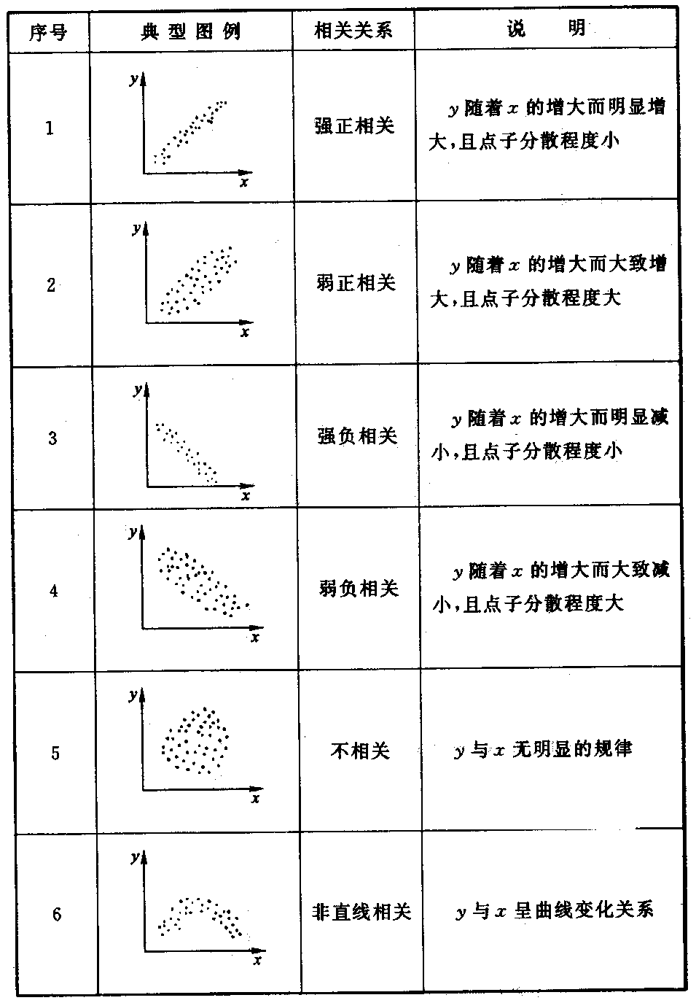
表A.2 典型散布图
- 制作步骤
  - 收集成对数据(x，y)：从将要研究的相关数据中，收集不少于30对的数据(x,y)；
  - 画出直角坐标系，将所有数据描在直角坐标系中；
  - 判断：分析所描点的形状分布，确定两个变量之间的相关关系。如交通工具的载荷量X与单位能耗Y的一组数据。
- 直方图
- 概念
直方图是对数据分布情况进行描述的一种图形表示，由一系列矩形组成。它将一批数据按取值大小划分为若干组，在横坐标上以各组为底作矩形，以落入该组的数据的频数或频率为矩形的高。通过直方图可以观察并研究这批数据的取值范围以及集中或分散程度等情况。
- 用途
- 显示过程特征的波动情况；
- 将直方图与过程要求相比较，就能够掌握过程的状况，从而确定在什么地方集中力量实施改进工作。
- 直方图的判断
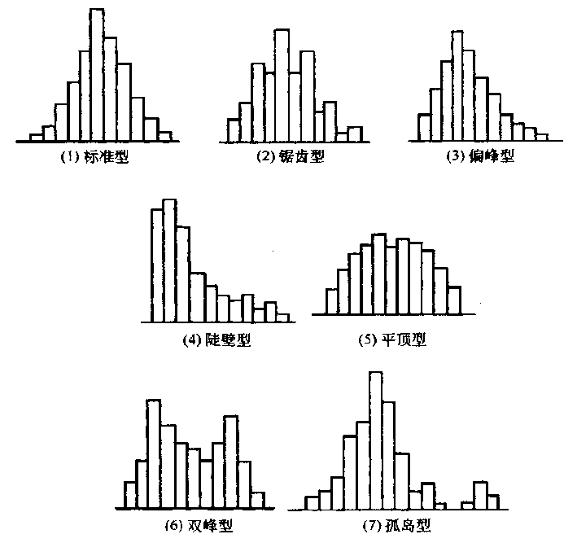
根据直方图的形状不同（见图B.2），可以对直方图所表示的总体作出一个初步的判断：
图A.3 直方图的常见类型

- 标准型(又称对称型) 数据的平均值与最大值和最小值的中间值相同或接近，平均值附近的数据的频数最多且平均值位于全部数据的中间附近；在平均值两侧呈缓慢下降，以平均值为中心左右对称。这种形状也是最常见的。
- 锯齿型 做频数分布表时，如分组过多，会出现此种形状。另外，当测量方法有问题或读错测量数据时，也会出现这种形状。
- 偏峰型 数据的平均值位于中间值的左侧(或右侧)，从左到右(或从右到左)，数据分布的频数增加后突然减少，形状不对称。当下限(或上限)受到公差等因素限制时，由于心理因素，往往会出现这种形状。
- 陡壁型 平均值远左离(或右离)直方图的中间值，频数自左至右减少(或增加)，直方图不对称。当工序能力不足，为找出符合要求的产品而进行全数检查，或过程中存在自动反馈调整时，常出现这种形状。
- 平顶型 当几种平均值不同的分布混在一起，或过程中某种要素缓慢劣化时，常出现这种形状。
- 双峰型 靠近直方图中间值的频数较少，两侧各有一个“峰”。当有两种不同的平均值相差大的分布混在一起时，常出现这种形状。
- 孤岛型 在标准型的直方图的一侧有一个“小岛”。出现这种情况是夹杂了其他分布的少量数据，比如工序异常、测量错误或混有另一分布的少量数据。
- 因果图
- 概念
用于表述因果关系的图示方法，称为因果图（见图B.3）。因其形状像鱼刺；又称为鱼刺图、鱼骨图。
- 用途
因果图用于找出问题的主要原因或影响因素。原因之间错综复杂的情况下，用因果图分析不仅能找到主要原因，而且能把原因进行条理化、系统化，理清各原因之间的逻辑关系，把它们直观地表示出来，使人一目了然。
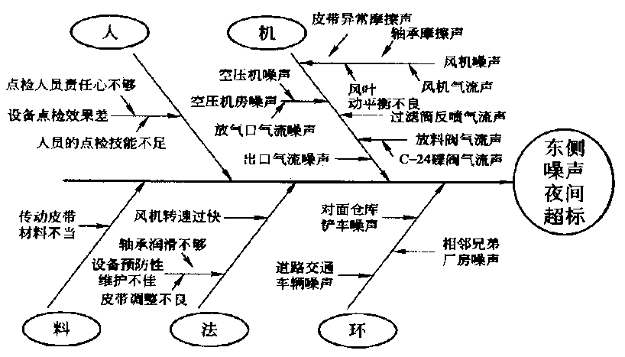

图A.4 因果图示例
- 潜在失效模式与影响分析
- 概念
潜在失效模式以影响分析(Failure Mode Effect Anal-ysis；FMEA)是常用的因素和风险分析方法。FMEA采用表格方式对过程活动或产品进行分析，以便在方案设计时发现潜在缺陷及其影响程度。
该方法通过计算活动或过程的风险／顷序数RPN[RPN＝严重度(S)×发生频度(O)×可探测度(D)]，以及对RPN结果进行排序，RPN值大的，则表示存在的风险大，以此来识别并预防主要的潜在缺陷和风险。
- 应用方法
- 识别所要分析的过程(活动)；
- 利用头脑风暴法分析该过程潜在(可能存在)的失效(或故障)模式(表现形式)及其后果；
- 评定每一个后果的严重度等级(S)；
- 使用头脑风暴法分析失效的潜在原因；
- 评定每一个原因发生的频度等级(O)；
- 识别当前过程的控制方法；
- 评定在现行控制方法下发现问题的难易程度，即可探测度(D)；
- 针对FMEA表中的每一行计算其RPN；
- 具有高风险的项目即为JJ小组活动和改进的重点。
- 过程决策程序图法
- 概念
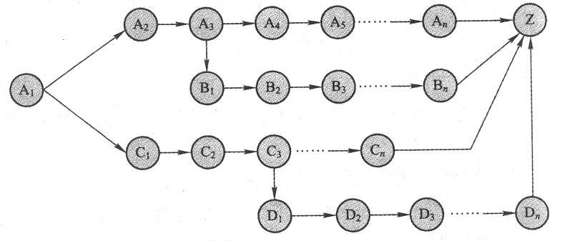
过程决策程序图法亦称PDPC(Process Decision Pro-gram Chart)法。它的特点是运用预测科学和系统沦的思想方法，寻求实现理想目标的最优方案。在动态实施过程中，随着事态发展所产生的各种结果或出现的问题及时调整方案，运用预先安排好的程序来保证达到预期结果。
图A.5 PDPC法模型
在JJ小组活动中，我们需要把在实现某一理想目的过程中可能发生的各种问题都列出来事先推想出可能得到的各种结果，制定出解决的方案，并随着事态的发展来调整方案，最终保证目的的实现。
- 步骤
- 召集有关人员讨论所要解决的项目。
- 从自由讨论中提出达到理想状态的手段、措施。
- 对提出的手段和措施，要列举出预测的结果，以及提出的措施方案行不通或难以实施时应采取的措施和方案。
- 将各项措施按紧迫程度、所需工时、实施的可能性及难易程度予以分类，特别是对当前要着手进行的措施，应根据预测结果，明确首先做什么，并用箭头与理想状态相连。
- 决定各项措施实施的先后顺序，从一条线路得到反馈，要及时研究其对其他线路是否有影响。
- 落实实施负责人及实施期限。
- 不断修订PDPC图。按绘制的PDPC图进行实施，在实施过程中可能会出现新的情况和问题，需要及时召集有关人员进行讨论，检查PDPC的执行情况，并按照新的情况和问题，重新修改PDPC图。
- 控制图
- 概念
控制图是对过程质量特性值进行测定、记录、评估，从而监察过程是否处于控制状态的一种用统计方法设计的图（见图B.5）。图上有中心线(Central Line；CL)、上控制线(Upper Control Line；UCL)和下控制线(Lower Control Line；LCL)，并有按时间J顷序抽取的样本统计量数值的描点序列。
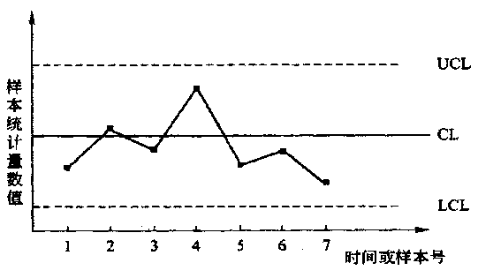
图A.6 控制图
UCL与LCL统称为控制线(Control Line)。 若控制图中的描点落在UCL和LCL之外或描点在UCL和LCL之间排列不随机，则表明生产过程存在异常。控制图最大的优点在于它可以对过程出现的异常波动给出报警信息，使我们能够及时据此进行分析，找出异常因素(也称为可查明原因)，从而采取措施加以控制。
- 用途
- 过程控制。控制图可用来查明生产或管理过程中某些特征的变化，并采取纠正措施，以保持或恢复过程稳定性。
- 过程能力分析。如果过程处于稳定状态，从控制图获得的数据可随后用于估计过程能力。
- 测量系统分析。通过综合反映测量系统固有变异的控制限，控制图能显示测量系统是否有能力查明所关心的过程或产品的变异。
- 因果分析。过程事件和控制图形态之间的相关性有助于判断可查明原因并策划有效措施，实行改进。
- 持续改进。控制图可用于监控并识别过程变差(波动)的原因，以及有助于减少变差。
常规控制图是动态管理工具之一，用控制图的数量和质量情况，一般能够反映一个企业现代化管理水平。
- KJ法（亲和图法）
- 概念
KJ法又称亲和图法，是将未知的问题、未曾接触过领域的问题的相关事实、意见或设想之类的语言文字资料收集起来，并利用其内在的相互关系作成归类合并图，以便从复杂的现象中整理出思路，抓住实质，找出解决问题的途径的一种方法。
- 应用
把人们的不同意见、想法和经验，不加取舍与选择地统统收集起来，并利用这些资料间的相互关系予以归类整理，有利于打破现状，进行创造性思维，从而采取协同行动，求得问题的解决。
问题复杂，起初情况混淆不清，牵涉部门众多，检讨起来各说各话时特别适用。
- 步骤
- 确定对象（或用途）。KJ法适用于解决那种非解决不可，且又允许用一定时间去解决的问题。对于要求迅速解决、“急于求成”的问题，不宜用KJ法。
- 收集语言、文字资料。
- 把所有收集到的资料，写成卡片。
- 整理卡片把相似的归并在一起，逐步整理出新的思路来。
- 把同类的卡片集中起来，并写出分类卡片。
- 根据不同的目的，选用上述资料片段，整理出思路。
- 水平对比法
  - 概念
水平对比法（Benchmarking）又称标杆法。是对照最强有力的竞争对手或已成为工业界领袖的公司，在产品的性能、质量和售后服务等各方面进行比较分析和量度，并采取改进措施的连续过程。
  - 优点实用性
因为是通过两两比较而得出的次序，得到的评估更可靠和有效。
  - 缺点和适用范围
和直接排序法相似，仅适合人数较少的情况，且操作比较麻烦。
- 测量系统分析
  - 概念
测量系统分析（MSA）的定义：通过统计分析的手段，对构成测量系统的各个影响因子进行统计变差分析和研究以得到测量系统是否准确可靠的结论。
  - 应用
理想的测量系统在每次使用时，应只产生“正确”的测量结果。每次测量结果总应该与一个标准值相符。一个能产生理想测量结果的测量系统，应具有零方差、零偏倚和所测的任何产品错误分类为零概率的统计特性。
- 系统图法（树图法）
  - 概念
系统图由方块和箭头构成，形状似树枝，又叫树图法，是将把要达到的目的所需要的手段逐级深入。
系统图法就是把达到目的所需的手段、方法按系统展开，通过制作出系统图，然后利用此系统图掌握问题的全貌，明确问题的重点，进而找出欲达到的目的的手段。
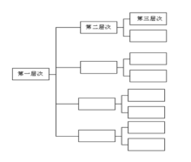
图A.7 树图
  - 应用
利用系统图法的概念，把达到某一个目的所需要的手段层层展开成图形，就能对问题有一个全貌的认识，并且能攀提问题的重点，从而能够寻找出实现预定目的的最理想方法。
  - 绘制程序
- 确定研究对象所要达到的最终目的和目标
- 集思广益，提出实现目的的各种手段。
- 评价找出的手段、措施是否得当，并进行取舍选择，决定下一步应保留和淘汰的东西。
- 绘制系统图：首先把程序中确定的目的和目标置于图纸左端的中间，然后把为了达到的目的和目标与必要的手段和措施之间的关系联系起来。
- 根据对象制订实施计划，使系统图中最低级的手段进一步具体化、精练化，并决定其实施内容、日程和承担的任务等事项。
- 关联图
  - 概念
关联图，又称关系图，是用来分析事物之间“原因与结果”、“目的与手段”等复杂关系的一种图表，它能够帮助人们从事物之间的逻辑关系中，寻找出解决问题的办法。
  - 应用
关联图由圆圈(或方框)和箭头组成，其中圆圈中是文字说明部分箭头由原因指向结果，由手段指向目的。文字说明力求简短、内容确切易于理解，重点项目及要解决的问题要用双线圆圈或双线方框表示。
  - 绘制步骤
- 提出认为与问题有关的所有因素。
- 用灵活的语言简明概要地表达它。
- 把因素之间的因果关系用箭头符号做出逻辑上的连接。
- 抓住全貌。
- 找出重点。
- 假设检验
  - 概念
假设检验(hypothesis testing)，又称统计假设检验，是用来判断样本与样本、样本与总体的差异是由抽样误差引起还是本质差别造成的统计推断方法。
  - 应用
假设检验的基本思想是“小概率事件”原理，其统计推断方法是带有某种概率性质的反证法。小概率思想是指小概率事件在一次试验中基本上不会发生。反证法思想是先提出检验假设，再用适当的统计方法，利用小概率原理，确定假设是否成立。即为了检验一个假设H0是否正确，首先假定该假设H0正确，然后根据样本对假设H0做出接受或拒绝的决策。如果样本观察值导致了“小概率事件”发生，就应拒绝假设，否则应接受假设。
- 回归分析
  - 概念
在统计学中，回归分析（regression analysis)指的是确定两种或两种以上变量间相互依赖的定量关系的一种统计分析方法。
  - 应用
在大数据分析中，回归分析是一种预测性的建模技术，它研究的是因变量（目标）和自变量（预测器）之间的关系。这种技术通常用于预测分析，时间序列模型以及发现变量之间的因果关系。以一元线性回归为例，假设满足y=kx+b，寻找k和b两个待定系数。
  - 主要内容
- 从一组数据出发，确定某些变量之间的定量关系式，即建立数学模型并估计其中的未知参数。估计参数的常用方法是最小二乘法。
- 对这些关系式的可信程度进行检验。
- 在许多自变量共同影响着一个因变量的关系中，判断哪个（或哪些）自变量的影响是显著的，哪些自变量的影响是不显著的，将影响显著的自变量加入模型中，而剔除影响不显著的变量，通常用逐步回归、向前回归和向后回归等方法。
- 利用所求的关系式对某一生产过程进行预测或控制。
- 方差分析
  - 概念
方差分析(Analysis of Variance，简称ANOVA)，又称“变异数分析”，用于两个及两个以上样本均数差别的显著性检验。
  - 基本思想
通过分析研究不同来源的变异对总变异的贡献大小，从而确定可控因素对研究结果影响力的大小。
- 网络图
  - 概念
网络图(Network planning)是一种图解模型，形状如同网络，故称为网络图。网络图是由作业（箭线）、事件（又称节点）和路线三个因素组成的。
在单代号网络图中，节点表示工作，箭线表示关系，而在双代号网络图中，箭线表示工作及走向，节点表示工作的开始和结束。线路是指从起点到节点的一条通路，工期最长的一条线路称为关键线路。
  - 特点
- 网络图中不能出现循环路线。
- 进入一个结点的箭线可以有多条，但相邻两个结点之间只能有一条箭线。
- 在网络图中，除网络结点、终点外，其它各结点的前后都有箭线连接，即图中不能有缺口，使自网络起点起经由任何箭线都可以达到网络终点。
- 箭线的首尾必须有事件，不允许从一条箭线的中间引出另一条箭线。
- 在网络图中只能有一个始点和一个终点。
- 网络图绘制力求简单明了，箭线最好画成水平线或具有一段水平线的折线；箭线尽量避免交叉；尽可能将关键路线布置在中心位置。
- 正交实验法
正交实验法是全面试验中挑选出部分具有代表性的水平组合进行试验，通过挑选部分有代表性的水平组合进行试验并对结果进行分析找出最优的水平组合。
- 标准作业程序
  - 概念
所谓SOP，是 Standard Operating Procedure三个单词中首字母的大写 ，即标准作业程序，指将某一事件的标准操作步骤和要求以统一的格式描述出来，用于指导和规范日常的工作。SOP的精髓是将细节进行量化，通俗来讲，SOP就是对某一程序中的关键控制点进行细化和量化。
  - 特征
- SOP是对一个过程的描述，是流程下面某个程序中关键控制点如何来规范的程序。
- SOP是一种操作层面的程序，是作业性文件。
- SOP是一种标准的作业程序，经过不断实践总结出来的在当前条件下可以实现的最优化的操作程序设计。
- 甘特图（横道图、条状图）
- 概念
甘特图（Gantt chart）又称为横道图、条状图(Bar chart)。甘特图以图示通过活动列表和时间刻度表示出特定项目的顺序与持续时间。一条线条图，横轴表示时间，纵轴表示项目，线条表示期间计划和实际完成情况。直观表明计划何时进行，进展与要求的对比。便于管理者弄清项目的剩余任务，评估工作进度。

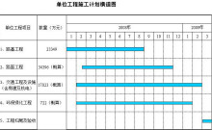
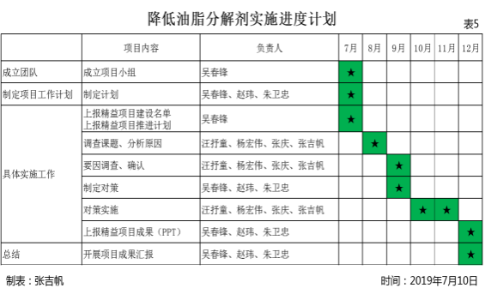

图A.8 甘特图

- 应用
- 以图形或表格的形式显示活动；
- 通用的显示进度的方法；
- 构造时含日历天和持续时间，不将周末节假算在进度内。
- 绘制步骤
- 明确项目牵涉到的各项活动、项目。内容包括项目名称（包括顺序）、开始时间、工期，任务类型（依赖/决定性）和依赖于哪一项任务。
- 创建甘特图草图。将所有的项目按照开始时间、工期标注到甘特图上。
- 确定项目活动依赖关系及时序进度。使用草图，按照项目的类型将项目联系起来，并安排项目进度。
- 计算单项活动任务的工时量。
- 确定活动任务的执行人员及适时按需调整工时。
- 计算整个项目时间。
- 折线图
折线图显示随时间（根据常用比例设置）而变化的连续数据，非常适用于显示在相等时间间隔下数据的趋势。
图A.9 折线图
- 雷达图
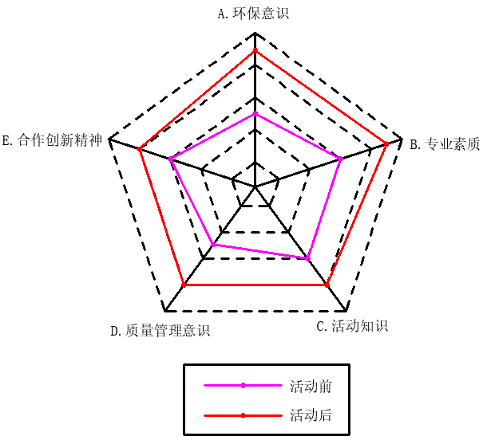
雷达图是以从同一点开始的轴上表示的三个或更多个定量变量的二维图表的形式显示多变量数据的图形方法。轴的相对位置和角度通常是无信息的。 雷达图也称为网络图，蜘蛛图，星图，蜘蛛网图，不规则多边形，极坐标图或Kiviat图。它相当于平行坐标图，轴径向排列。
图A.10 雷达图

附录B
(资料性附录)
JJ小组活动项目分类

B.1绿色交通分类内容
表B.1绿色交通内容分类推荐表

分类 | 项目
节能降碳 | 能耗强度
 | 碳排放强度
 | 能源节约
生态保护 | 环境保护设计
 | 资源保护利用
 | 生态修复技术
污染防治 | 大气污染防治
 | 污水排放处理
 | 噪声污染防治
 | 固体废弃物处置
 | 船舶污染物综合排放
 | 水上溢油污染防治
资源循环利用 | 污水再生利用
 | 废旧材料循环利用

B.2历年来上海市交通运输行业JJ小组活动优秀项目例举
表B.2部分JJ小组活动项目表
分类 | 申报单位 | 项目名称 | 项目分类
水运 | 交运集团下属上海浦江游览集团有限公司 | 船舶混合动力（PTI）系统 | 能源节约
铁建 | 中铁二十四局集团连徐铁路站 | 降低铁路桥梁养生用水消耗 | 能源节约
铁建 | 中铁二十四局集团上海铁建工程有限公司 | 降低项目用水消耗 | 能源节约
铁运 | 中国铁路上海局集团有限公司上海电务段 | 减少1/30道岔芯轨维修材料消耗 | 能源节约
铁运 | 中国铁路上海局集团公司合肥机务段 | 降低DF型内燃机车柴油机油耗 | 能耗强度
航空 | 上海虹桥国际机场公司能源保障部 | 降低锅炉烟气氮氧化物的排放 | 大气污染防治
港建 | 中交三航局厦门分公司 | 风光互补灯具在预制厂施工场地中的应用 | 碳排放强度
其他 | 上海海事测绘中心 | 减少船舶滑油消耗量 | 能源节约
城交 | 上海久通商旅客运有限公司 | VOLVO车队降低燃油消耗 | 能耗强度
铁建 | 中铁二十四局集团有限公司 | 降低高铁桥梁桩基础混凝土废弃量 | 废旧材料循环利用
铁建 | 中铁二十四局集团上海铁建工程有限公司 | 地下工程抽排水的二次利用 | 污水排放处理
城交 | 久事公交信息科技公司 | 公交新能源车辆充电管理节能 | 能源节约
航空 | 上海国际机场股份有限公司 | 提升飞机静变电源使用率 | 大气污染防治
城交 | 地铁运维公司 | 降低北翟路司机公寓供热能耗 | 能源节约
港建 | 中交三航局厦门分公司 | 螺杆空压机余热的回收利用 | 能源节约
航空 | 虹桥国际机场 | 降低T2行李系统收集输送线能耗研究 | 能耗强度
海运 | 上海远洋运输有限公司 | 优化设备管理 降低燃润油消耗 | 能源节约
港建 | 中交上航局航道建设公司 | 提高新海虎9轮耙吸挖泥船施工效率、降低单位能耗 | 能耗强度
铁建 | 中铁二十四局集团有限公司 | 降低施工现场扬尘 | 大气污染防治
铁运 | 上海铁路局上海机务段 | 加强雨水回用，促进节水减排 | 污水再生利用
航空 | 上海国际机场股份有限公司 | 降低行李转盘电能损耗 | 能耗强度
城交 | 上海巴士三汽公共交通有限公司 | 风光互补灯具在预制厂施工场地中的应用 | 能耗强度
海运 | 中远海运集装箱运输有限公司 | 改进“中远亚洲”系列船的饮用水系统 减少加装淡水费用 | 资源保护利用
海运 | 上海远洋运输有限公司 | 内贸线南北航线等功率航行，实现节能减排 | 能耗强度
海运 | 上海长江轮船公司 | 降低船舶柴油主机滑油消耗 | 能源节约
城交 | 上海奉贤巴士公共交通有限公司 | 使用生物柴油节能降耗 | 废旧材料循环利用
铁运 | 中国铁路上海局集团有限公司 | 现场设备改造消除噪音危害 | 噪声污染防治

附录C
(资料性附录)
能源折标系数和主要产品效能

C1 各种能源折标系数
表C.1各种能源折标系数表
能源名称 | 计量单位 | 参考折标煤系数（tce） | 参考折标油系数（toe） | 二氧化碳排放系数（t） | 平均低位发热量
标准煤 | t | 1 | 0.7 | 2.46 | 29271 kJ/kg |  | 7000 kcal/kg
标准油 | t | 1.4286 | 1 | 3.096 | 41816 kJ/kg |  | 10000 kcal/kg
原煤 | t | 0.7143 | 0.500 | 1.9003 | 20934kJ/kg |  | 5000kcal/kg
无烟煤 | t | 0.75 | 0.525 | 2.4146 | 31362 kJ/kg |  | 7500Kcal/Kg
天然气（气态） | m³ | 1.330 | 9.3098 | 2.692kg | 38928 kJ/m³ |  | 8600 kcal/m³
液化天然气（液态） | t | 1.7525 | 1.23 | 2.831 | 44200 kJ/kg |  | 12300 kcal/kg
原油 | t | 1.4286 | 1 | 3.08 | 41816 kJ/kg |  | 10000 kcal/kg
汽油 | t | 1.4714 | 1.03 | 3.04 | 43070 kJ/kg |  | 10300 kcal/kg
煤油 | t | 1.4714 | 1.03 | 3.15 | 43070 kJ/kg |  | 10300 kcal/kg
柴油 | t | 1.4571 | 1.02 | 3.179 | 42652 kJ/kg |  | 10200 kcal/kg
燃料油 | t | 1.4286 | 1 | 3.17 | 41816 kJ/kg |  | 10000 kcal/kg
液化石油气 | t | 1.7143 | 1.2 | 2.92 | 50179 kJ/kg |  | 12000 kcal/kg
航空煤油 | t | 1.5474 | 1.083 | 3.15 | 42906 kJ/kg |  | 10261 kcal/kg
氢气 | t | 4.09528 | 2.8667 | 0 | 119873 kJ/kg |  | 28667 kcal/kg
润滑油 | t | 1.4331 | 1.0031 | - | 9900 kJ/kg |  | 2368 kcal/kg
热力（当量） | 百万kJ | 0.0341 | 0.0239 | 0.11 | —
电力（当量） | 万kWh | 1.229 | 0.8603 | - | 3600 kJ/kWh | 860 kcal/kWh
电力(等价) | 万kWh | 2.91 | 2.079 | 7.306 | —
注1：上海节能低碳和应对气候变化网（上海市发改委）
注2：《综合能耗计算通则》(GBT 2589—2008)
注3：电力等值法 取2018年上海市600MW机组煤耗 291克标准煤/千瓦时
注4：按照国家发改委推荐值，折算系数为2.4567tCO₂/tce。
注5：润滑油主要消耗形式为滴漏和废油处理，而非通过燃烧释放到大气，故不计二氧化碳排放e

C2上海市主要行业产品能效

表C.2上海市主要行业产品能效表
产品名称 | 单位 | 能效值 | 备注
自来水 | kWh/t | 0.22 | 指南单位有误
钢材 | kgce/t | 592.4
紫铜 | kgce/t | 220
黄铜铸件 | kgce/t | 265
铝材 | kgce/t | 234.21
水泥 | kgce/t | 98
中空玻璃 | kWh/m² | 0.8
箱板纸 | kgtce/t | 330
新闻纸 | kgce/t | 320
汽车全钢子午线轮胎 | kgce/t | 495
工程机械轮胎 | kgce/t | 900
氧气 | kWh/m³ | 0.68
氮气 | kWh/m³ | 0.44
注：数据来源：《上海产业能效指南（2018版）》，取值原则，有准入值的用“准入值”，否则用“限额值”未列材料可查阅该指南

C3 1千瓦时火电的排放系数

表C.3 1千瓦时火电的排放系数
单位为kg
标准煤 | 碳排放 | CO₂ | SO₂ | NO_{x}
0.291 | 0.198 | 0.7306 | 0.0218 | 0.0109

附录D
（资料性附录）
成果交流PPT制作典型案例

封面 项目概要

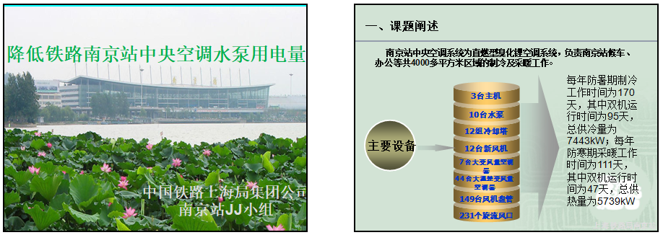

1选择项目 2立项评审

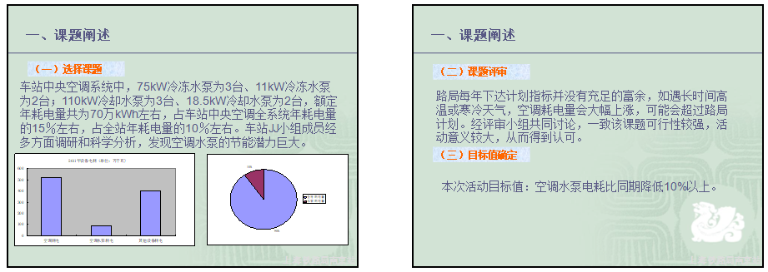

3调查测量 4识别关键

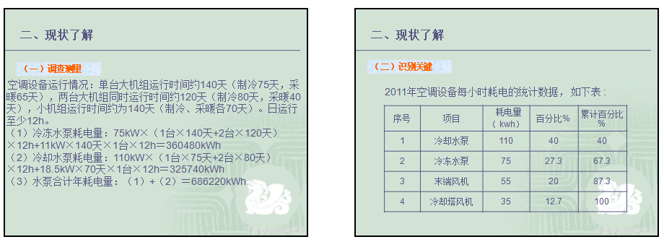

4识别关键 5分析原因

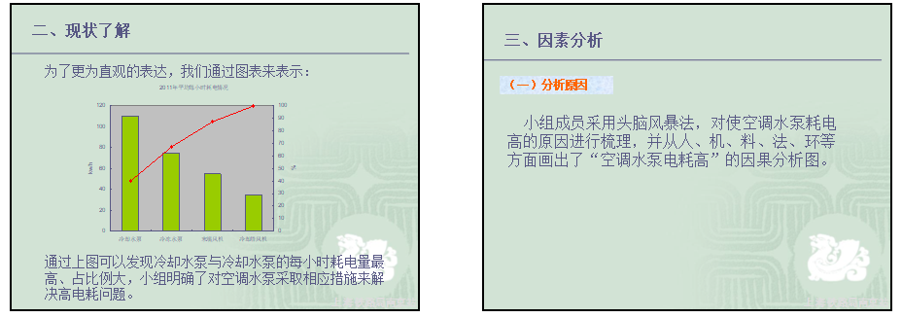
5分析原因 6确认要因

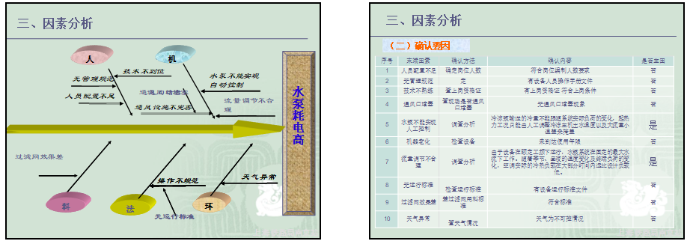

7拟定对策 8方案选择
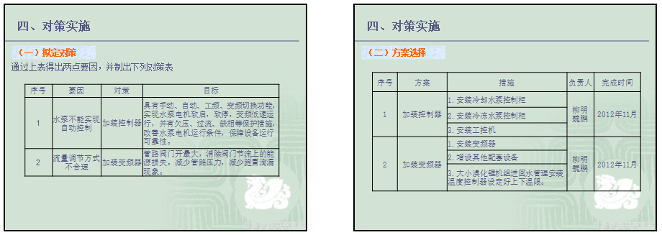
9组织实施 9组织实施
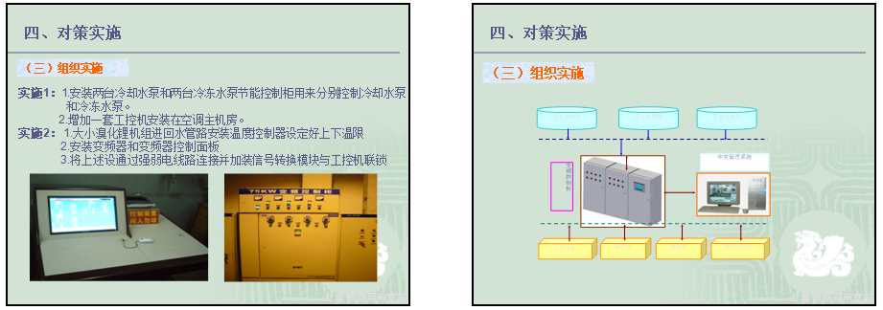
10 效果检查 10 效果检查

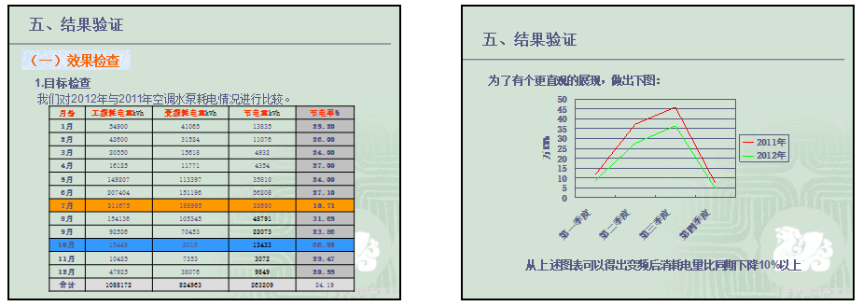

10 效果检查 11措施巩固

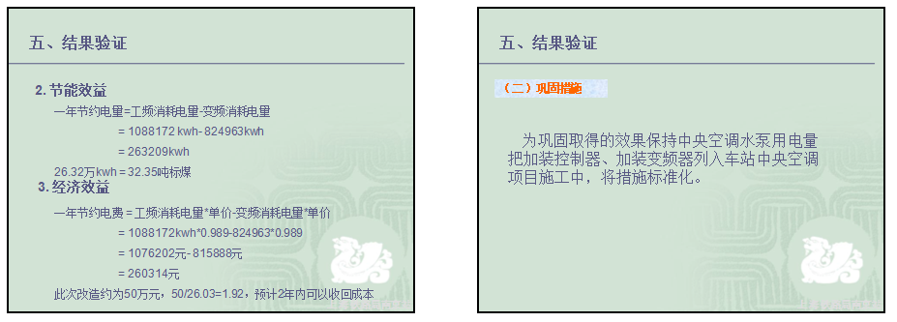12活动总结 封底
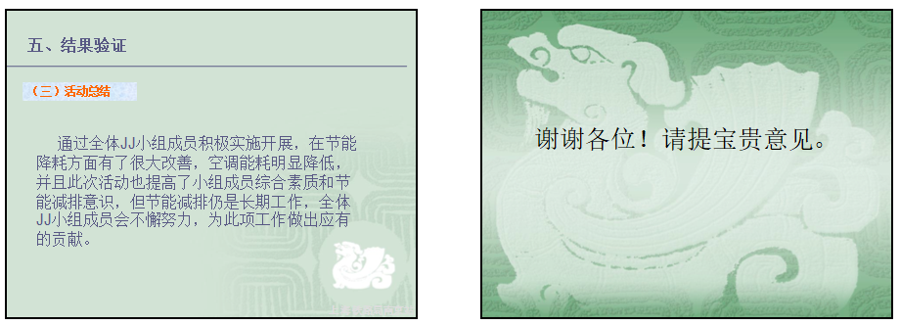

附录E
（规范性附录）
分阶段自评分表
E1小组活动自评分表
表E.1小组活动自评分表
阶段 | 项目 | 配分值 | 要 求 | 得 分
Q问题提出  15% | 1、选择项目 | 10分 | 项目符合JJ要求，涉足SMART原则，目标先进
 | 2、立项评审 | 5分 | 评审机构或人员具有权威性，评审过程、评审报告齐全
U现状了解  20% | 3、调查测量 | 10分 | 调查测量方法适宜正确，数据客观有可比性，时间段落明确，样本代表性好，测量系统可靠性强。
 | 4、识别关键 | 10分 | 数理统计分析工具应用适当、正确，识别出关键问题。
E因素分析  15% | 5、分析原因 | 10分 | 应用相适应的因果分析法（5MIE）进行分析找出问题的所有末端因素，数据详实，理由充分。
 | 6、确认要因 | 5分 | 针对末端，根据对问题的影响程度，逐一应用多种分析方法，找出主要原因。
S对策实施  30% | 7、拟定对策 | 5分 | 针对每一条要因制定相应的永久性措施，措施可以多项，对策措施可操作，符合5WIH的要求。
 | 8、方案选择 | 10分 | 选择最合适的对策措施，形成一个具有可操作性的、能解决关键问题的完整的方案，是解决问题的最佳方案。
 | 9、组织实施 | 15分 | 根据选择的方案逐项组织实施，以及自查措施落实情况，已经达到预期分时段水平或超过预期水平
T结果验证  20% | 10、效果检查 | 5分 | 使用文字描述与图表相结合的方法，对对策实施前后的效果进行比较分析，也可以与行业标杆水平比较，证实达到或超过预期总目标。
 | 11、措施巩固 | 5分 | 将5WIH的有效对策措施纳入标准化管理，有标准化的制度或文件。
 | 12、活动总结 | 10分 | 总结活动成功经验与不足以及下一步思路，总结活动成果、社会效益和企业经济效益，效果明显，有证实性材料佐证。经济效益应得到上级和财务主管部门认可。
创新 |  | +10分 | 全国同行业中属首创或指标领先，酌情予以加1-10分 | 附加分
QUEST分阶段评语
总体评语

附录F
（规范性附录）
活动成果评审表

表F.1 JJ小组活动成果评审表
项目名称
单位 |  |  | 项目起始和完成时间
项目性质分类 |  | 节能降碳 生态保护 污染防治 资源循环利用
项目总投资额（万元）
年节能量 |  | 吨标煤 吨标油 千瓦时
年减排量  （吨二氧化碳/年） |  |  |  | 节约成本（万元/年）
直接减排效果 |  | 明显 有作用 无直接减排
评价内容 |  | 分数 |  | 说明
参与度
(10分)
实效性和节能、环保效果
(40分)
结构完整流程规范QUEST
(30分)
创新先进
(10分)
可复制推广
(10分)
对项目总体点评
（150字以内）
结论（推荐与否） | 强烈推荐 推荐 机会给更优秀的

